32页
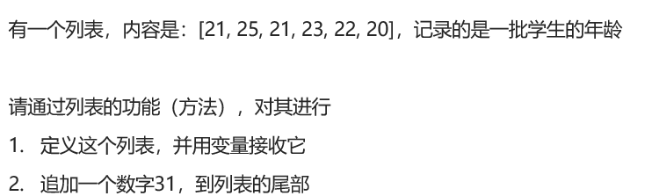
img_2.png
# 定义列表并用变量接收它
student_ages = [21, 25, 21, 23, 22, 20]
# 追加一个数字31到列表的尾部
student_ages.append(31)
# 追加一个新列表[29, 33, 30]到列表的尾部
student_ages.extend([29, 33, 30])
# 取出第一个元素（应是：21）
first_age = student_ages[0]
# 取出最后一个元素（应是：30）
last_age = student_ages[-1]
# 查找元素31，在列表中的下标位置
index_of_31 = student_ages.index(31)
print("列表:", student_ages)
print("第一个元素:", first_age)
print("最后一个元素:", last_age)
print("元素31在列表中的下标位置:", index_of_31)

39页
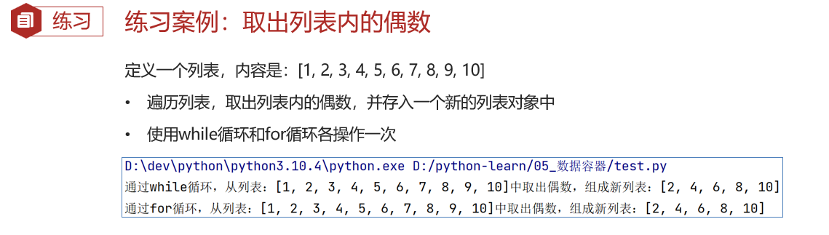 #### while 循环
original_list = [1, 2, 3, 4, 5, 6, 7, 8, 9, 10]
even_numbers_while = []
index = 0
while index < len(original_list):
if original_list[index] % 2 == 0:
even_numbers_while.append(original_list[index])
index += 1
print("使用while循环提取的偶数列表:", even_numbers_while)

for 循环
original_list = [1, 2, 3, 4, 5, 6, 7, 8, 9, 10]
even_numbers_for = []
for num in original_list:
if num % 2 == 0:
even_numbers_for.append(num)
print("使用for循环提取的偶数列表:", even_numbers_for)

49页
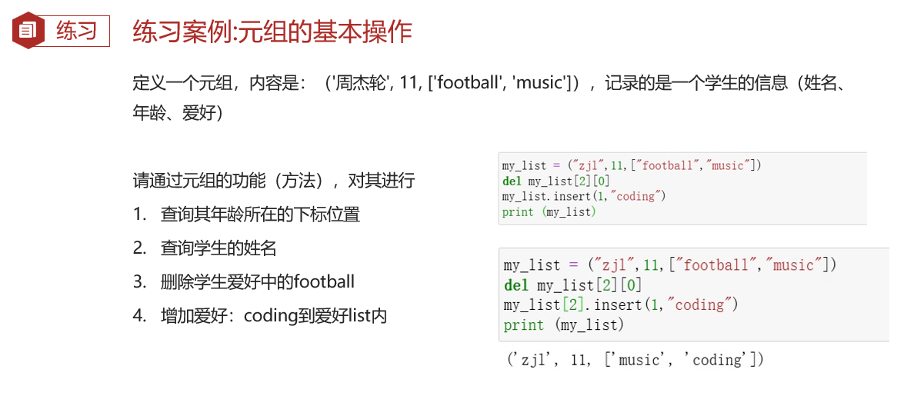
img_4.png
student_info = ('周杰轮', 11, ['football', 'music'])
# 查询年龄所在的下标位置
age_index = student_info.index(11)
print("年龄所在的下标位置:", age_index)
# 查询学生的姓名
student_name = student_info[0]
print("学生的姓名:", student_name)
# 删除学生爱好中的 'football'
hobbies_list = list(student_info[2])
hobbies_list.remove('football')
student_info = (student_info[0], student_info[1], hobbies_list)
# 增加爱好 'coding' 到爱好列表内
hobbies_list.append('coding')
student_info = (student_info[0], student_info[1], hobbies_list)
print("修改后的学生信息:", student_info)

64页
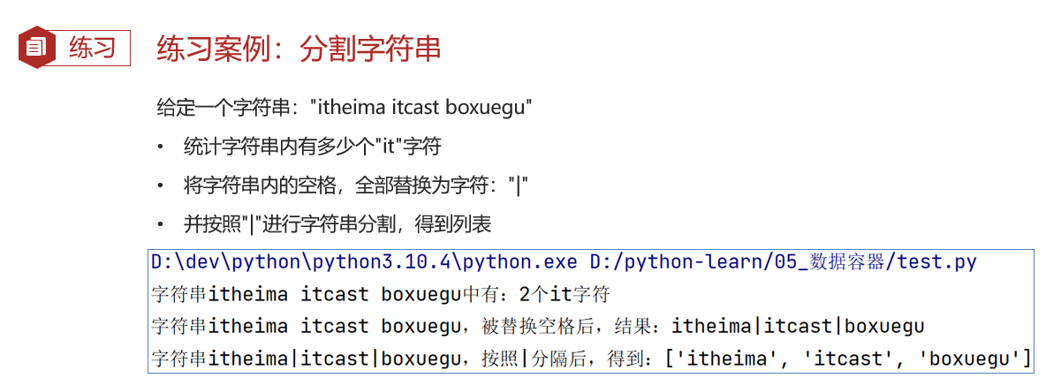
img_5.png
my_string = "itheima itcast boxuegu"
# 统计字符串中 'it' 字符的数量
count_it = my_string.count("it")
print("字符串中 'it' 字符的数量:", count_it)
# 替换空格为 '|'
modified_string = my_string.replace(" ", "|")
print("替换空格后的字符串:", modified_string)
# 按照 '|' 进行字符串分割
split_list = modified_string.split("|")
print("按照 '|' 进行字符串分割后的列表:", split_list)

72页
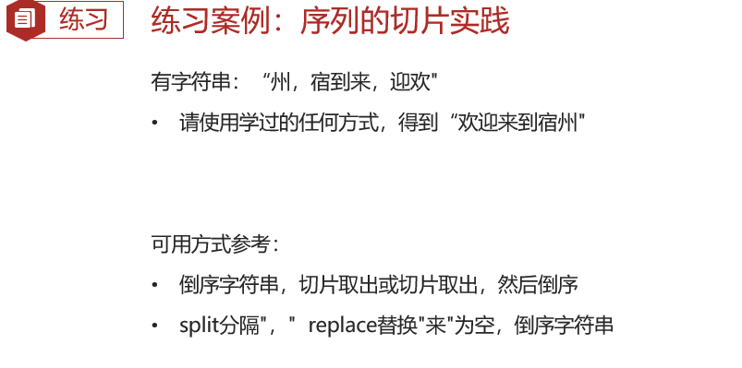
img_6.png
original_string = "州，宿到来，迎欢"
# 使用split方法分隔字符串
split_list = original_string.split("，")
# 替换字符串中的"来"为空
replaced_string = split_list[0] + split_list[1].replace("来", "") + split_list[2]
# 倒序整个字符串
reversed_string = replaced_string[::-1]
print(reversed_string)

88页
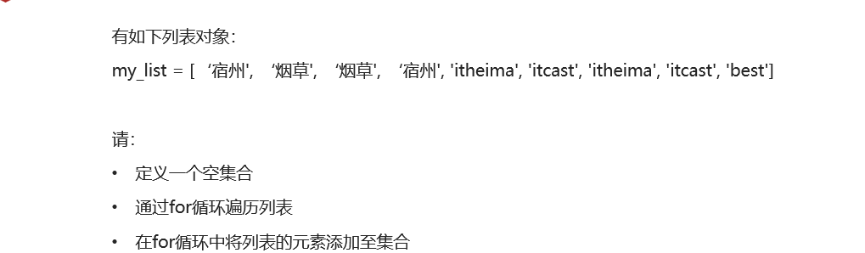
img_7.png
my_list = ['宿州', '烟草', '烟草', '宿州', 'itheima', 'itcast', 'itheima', 'itcast', 'best']
# 定义一个空集合
unique_set = set()
# 通过for循环遍历列表，将列表的元素添加至集合
for item in my_list:
unique_set.add(item)
# 输出去重后的集合对象
print("去重后的集合对象:", unique_set)

108页
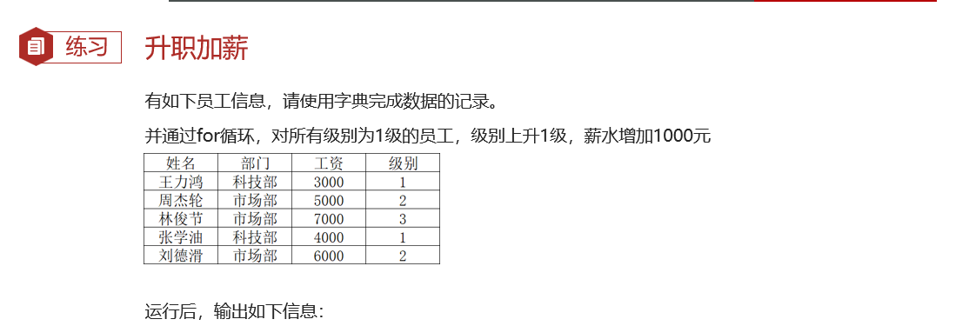
img_8.png
# Define the employee data
employees = [
{"姓名": "王力鸿", "部门": "科技部", "工资": 3000, "级别": 1},
{"姓名": "周杰轮", "部门": "市场部", "工资": 5000, "级别": 2},
{"姓名": "林俊节", "部门": "市场部", "工资": 7000, "级别": 3},
{"姓名": "张学禹", "部门": "科技部", "工资": 4000, "级别": 1},
{"姓名": "刘德滑", "部门": "市场部", "工资": 6000, "级别": 2},
]
# Loop through the employees and update their level and salary if their level is 1
for employee in employees:
if employee["级别"] == 1:
employee["级别"] += 1
employee["工资"] += 1000
# Print the updated employee information
for employee in employees:
print(employee)

141页
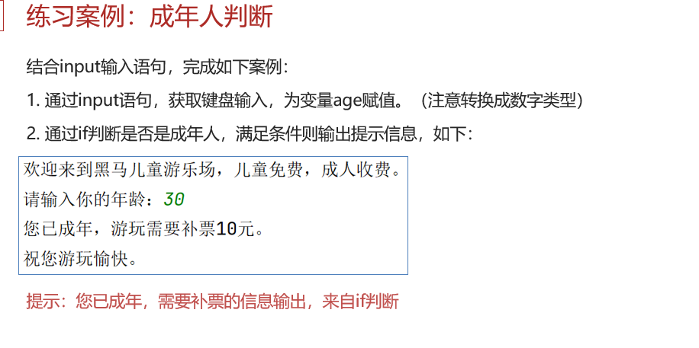
img_9.png
# Welcome message
print("欢迎来到黑马儿童游乐场，儿童免费，成人收费。")
# Get age input from the user
age_input = input("请输入你的年龄：")
# Convert the input to an integer
age = int(age_input)
# Check if the user is an adult and print appropriate messages
if age >= 18:
print("您已成年，游玩需要补票10元。")
else:
print("您未成年，游玩免费。")
print("祝您游玩愉快。")

149页
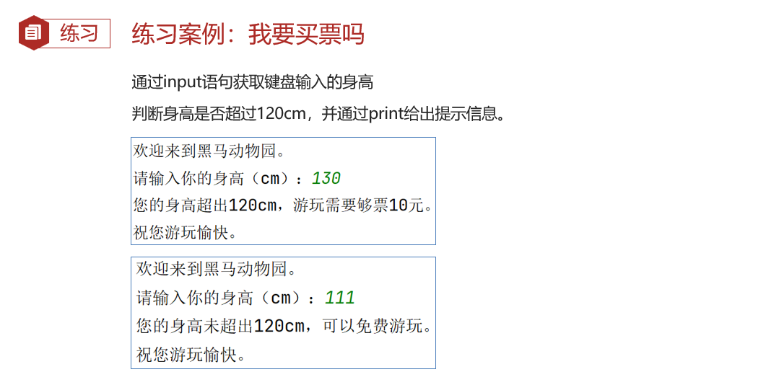
img_10.png
# Welcome message
print("欢迎来到黑马动物园。")
# Get height input from the user
height_input = input("请输入你的身高（cm）：")
# Convert the input to an integer
height = int(height_input)
# Check if the height is greater than 120 cm and print appropriate messages
if height > 120:
print("您的身高超过120cm，游玩需要购票10元。")
else:
print("您的身高未超过120cm，可以免费游玩。")
print("祝您游玩愉快。")

160页
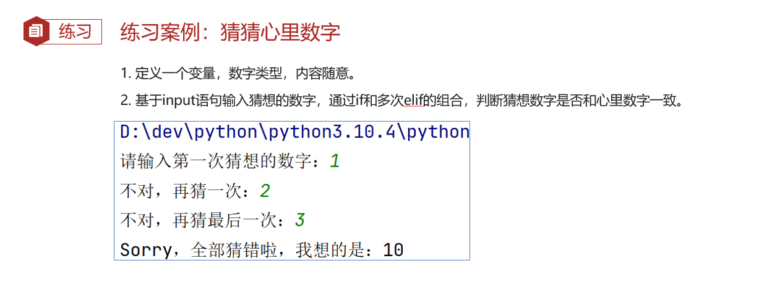
img_11.png
# Define the secret number
secret_number = 10
# Prompt the user for the first guess
guess1 = int(input("请输入第一次猜想的数字："))
# Check the first guess
if guess1 == secret_number:
print("恭喜你，猜对了！")
else:
print(f"不对，再猜一次：{guess1}")
# Prompt the user for the second guess
guess2 = int(input())
# Check the second guess
if guess2 == secret_number:
print("恭喜你，猜对了！")
else:
print(f"不对，再猜最后一次：{guess2}")
# Prompt the user for the third guess
guess3 = int(input())
# Check the third guess
if guess3 == secret_number:
print("恭喜你，猜对了！")
else:
print(f"Sorry，全部猜错啦，我想的是：{secret_number}")

171 页
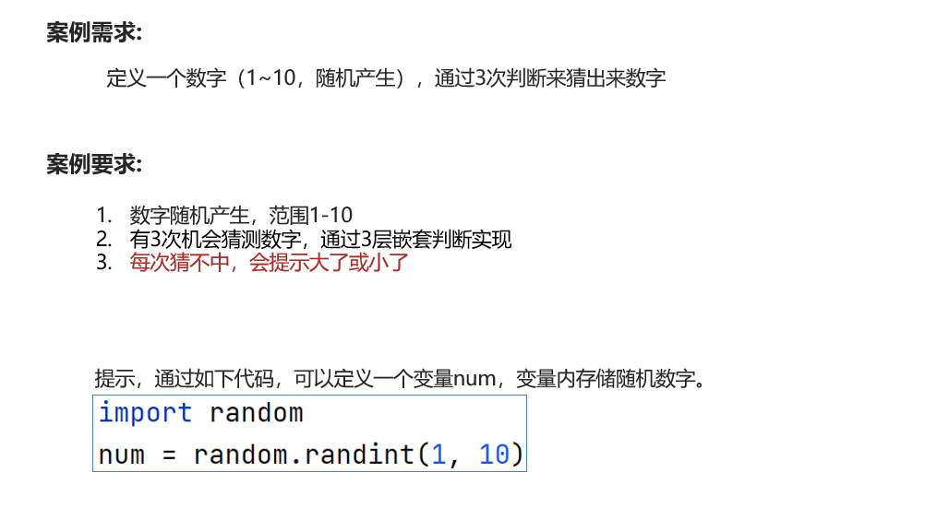
img_12.png
import random
# Generate a random number between 1 and 10
num = random.randint(1, 10)
# Welcome message
print("猜数字游戏开始！")
# First guess
guess1 = int(input("请输入第一次猜测的数字（1-10）："))
if guess1 == num:
print("恭喜你，猜对了！")
else:
if guess1 < num:
print("猜小了，再试一次。")
else:
print("猜大了，再试一次。")
# Second guess
guess2 = int(input("请输入第二次猜测的数字（1-10）："))
if guess2 == num:
print("恭喜你，猜对了！")
else:
if guess2 < num:
print("猜小了，再试一次。")
else:
print("猜大了，再试一次。")
# Third guess
guess3 = int(input("请输入第三次猜测的数字（1-10）："))
if guess3 == num:
print("恭喜你，猜对了！")
else:
if guess3 < num:
print("猜小了。")
else:
print("猜大了。")
print(f"Sorry，全部猜错啦，我想的是：{num}")

182
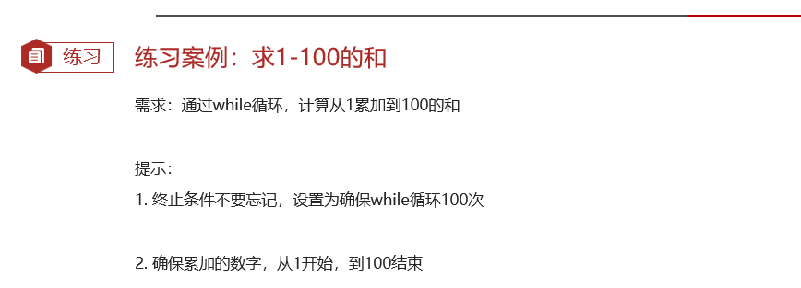
img_13.png
# 初始化累加器和计数器 练习案例：求1-100的和
sum = 0
counter = 1
# 使用while循环从1加到100
while counter <= 100:
sum += counter # 将当前计数器的值加到sum上
counter += 1 # 计数器递增
# 输出最终的累加和
print("从1到100的累加和为:", sum)

196
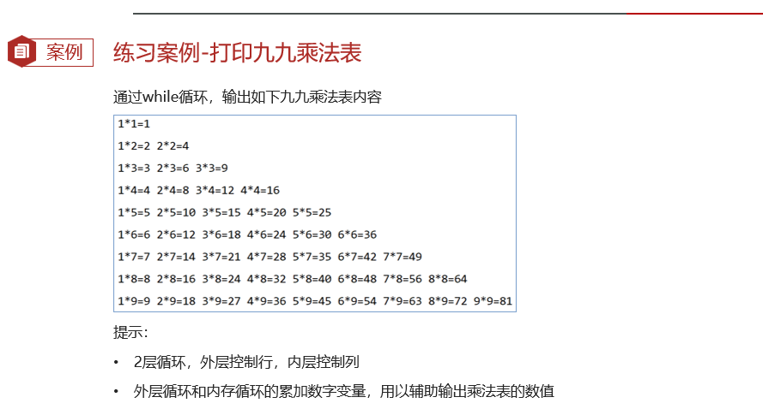
img_14.png
# 初始化行的计数器
i = 1
# 外层循环控制行数
while i <= 9:
# 初始化列的计数器
j = 1
# 内层循环控制列数
while j <= i:
# 打印乘法表的每一项，end 控制不自动换行
print(f"{j}*{i}={i*j}\t", end='')
# 列的计数器递增
j += 1
# 每完成一行输出后换行
print() # 输出空行用于换行
# 行的计数器递增
i += 1

205
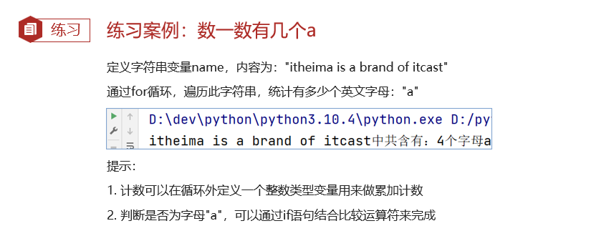
img_15.png
# 定义字符串变量
name = "itheima is a brand of itcast"
# 初始化计数器
count_a = 0
# 通过for循环遍历字符串
for char in name:
# 检查当前字符是否为'a'
if char == 'a':
# 如果是'a'，计数器加1
count_a += 1
# 输出字符'a'出现的次数
print(f"字符 'a' 在字符串中出现了 {count_a} 次")

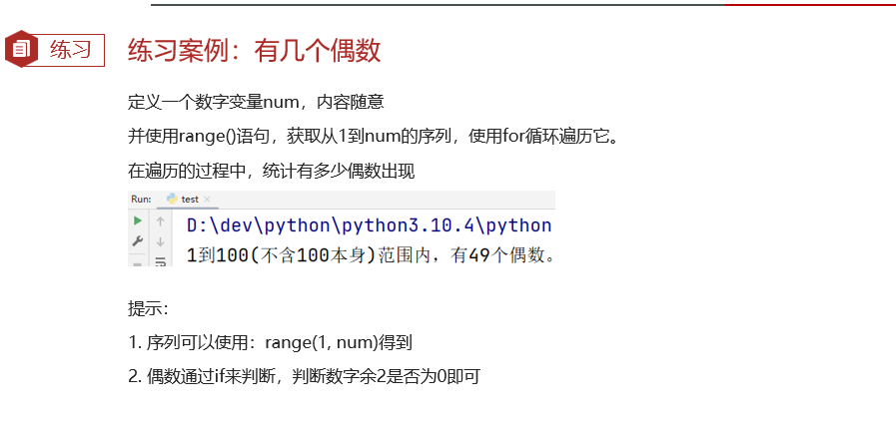
img_16.png
# 定义一个数字变量num，内容随意
# 并使用range()语句，获取从1到num的序列，使用for循环遍历它。
# 在遍历的过程中，统计有多少偶数出现
# 定义数字变量
num = 10 # 这里可以设置为任意的正整数
# 初始化偶数计数器
even_count = 0
# 使用range()生成从1到num的序列，注意range的上限是num+1，因为它不包括上限值
for i in range(1, num + 1):
# 检查当前数字是否为偶数
if i % 2 == 0:
# 如果是偶数，计数器增加
even_count += 1
# 输出偶数的总数
print(f"从 1 到 {num} 中偶数的数量是：{even_count}")

225
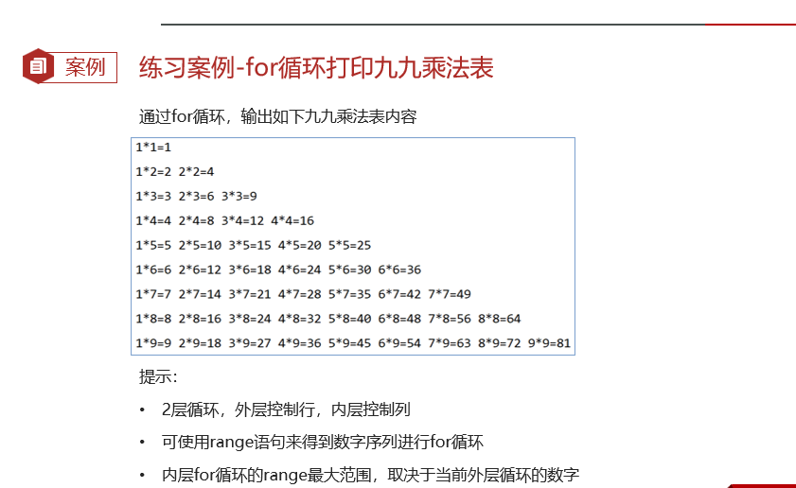
img_17.png
# 外层循环控制行
for i in range(1, 10): # 从 1 到 9
# 内层循环控制列
for j in range(1, i + 1): # 从 1 到 i，确保每一行输出的乘法表达式的个数与行号相符
# 打印每个乘法表达式，使用制表符分隔，end参数控制不自动换行
print(f"{j}*{i}={i*j}\t", end='')
# 每完成一行输出后打印一个换行符
print() # 输出空行用于换行

238
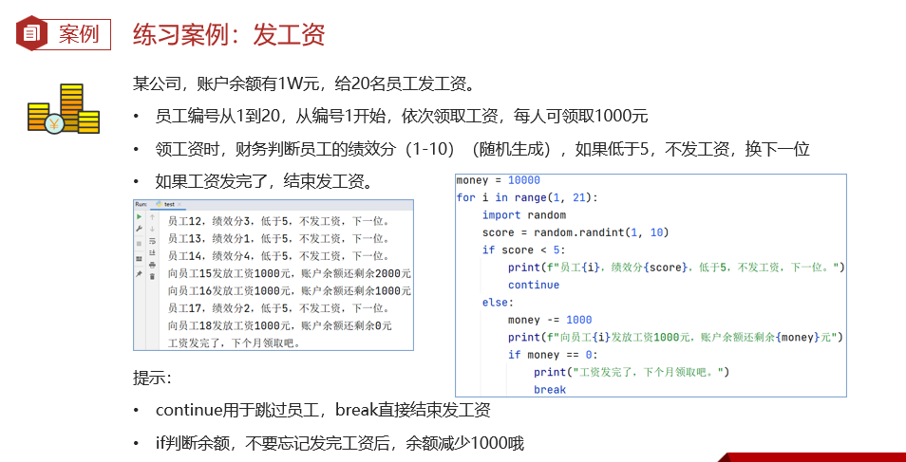
img_18.png
import random
# 初始化账户余额
balance = 10000
# 员工编号从1到20
num_employees = 20
# 每人发放的工资金额
salary = 1000
# 开始循环给每位员工尝试发放工资
for employee_id in range(1, num_employees + 1):
# 检查账户余额是否足够
if balance < salary:
print("账户余额不足，无法继续发放工资。")
break
# 随机生成员工的绩效分数
performance_score = random.randint(1, 10)
print(f"员工编号 {employee_id} 的绩效分数为 {performance_score}。")
# 判断绩效分数，如果低于5，跳过这位员工
if performance_score < 5:
print(f"员工编号 {employee_id} 绩效不足，不发放工资。")
continue
# 发放工资并更新账户余额
balance -= salary
print(f"员工编号 {employee_id} 发放工资成功，发放金额为 {salary} 元，账户余额为 {balance} 元。")
# 打印最终的账户余额
print(f"工资发放完成。账户剩余余额为 {balance} 元。")

250
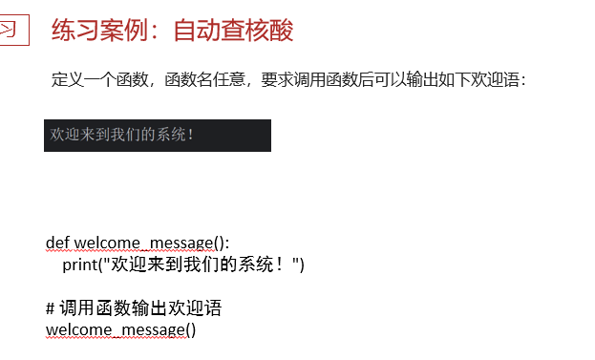
img_19.png
#%%
def welcome_message():
print("欢迎来到我们的系统！")
# 调用函数输出欢迎语
welcome_message()

258
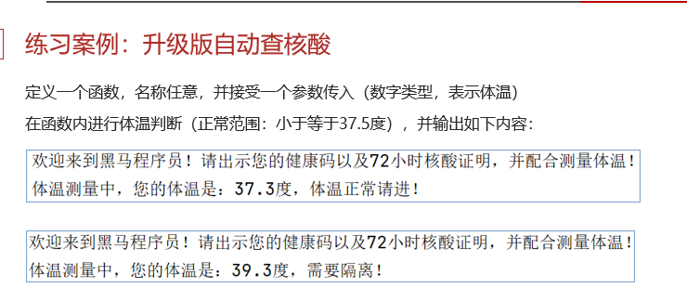
img_20.png
def check_temperature(temperature):
# 判断体温是否在正常范围内
if temperature <= 37.5:
print("体温正常。")
else:
print("体温异常，请注意身体状况或寻求医疗帮助。")
# 示例调用
check_temperature(37.0) # 应输出"体温正常。"
check_temperature(38.0) # 应输出"体温异常，请注意身体状况或寻求医疗帮助。"

289
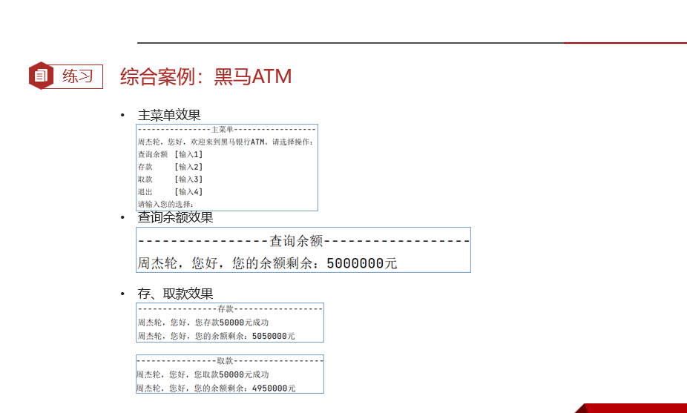
img_21.png
# 全局变量定义
money = 5000000 # 初始余额
name = '' # 客户姓名
def query_balance():
"""查询余额函数"""
print(f"{name}的账户余额为：{money}元")
main_menu()
def deposit():
"""存款函数"""
global money
amount = float(input("请输入存款金额："))
money += amount
print(f"存款成功，{name}的当前余额为：{money}元")
main_menu()
def withdraw():
"""取款函数"""
global money
amount = float(input("请输入取款金额："))
if amount <= money:
money -= amount
print(f"取款成功，{name}的当前余额为：{money}元")
else:
print("余额不足，取款失败")
main_menu()
def main_menu():
"""主菜单函数"""
print("\n--- 主菜单 ---")
print("1. 查询余额")
print("2. 存款")
print("3. 取款")
print("4. 退出程序")
choice = input("请输入您的选择（1-4）：")
if choice == '1':
query_balance()
elif choice == '2':
deposit()
elif choice == '3':
withdraw()
elif choice == '4':
print("谢谢使用，再见！")
exit()
else:
print("输入错误，程序退出。")
exit()
# 程序入口
if __name__ == "__main__":
name = input("请输入客户姓名：")
main_menu()

336
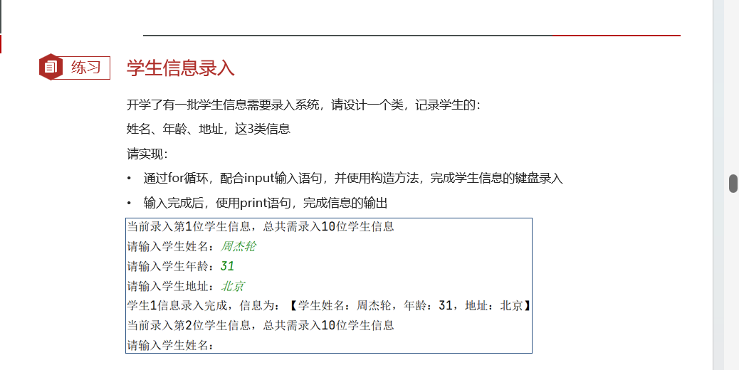
img_22.png
class Student:
def __init__(self, name, age, address):
self.name = name
self.age = age
self.address = address
def __str__(self):
return f"姓名：{self.name}, 年龄：{self.age}, 地址：{self.address}"
if __name__ == "__main__":
students = []
num_students = int(input("请输入需要录入的学生数量："))
for _ in range(num_students):
name = input("请输入学生姓名：")
age = input("请输入学生年龄：")
address = input("请输入学生地址：")
students.append(Student(name, age, address))
print("\n录入的学生信息如下：")
for student in students:
print(student)

355
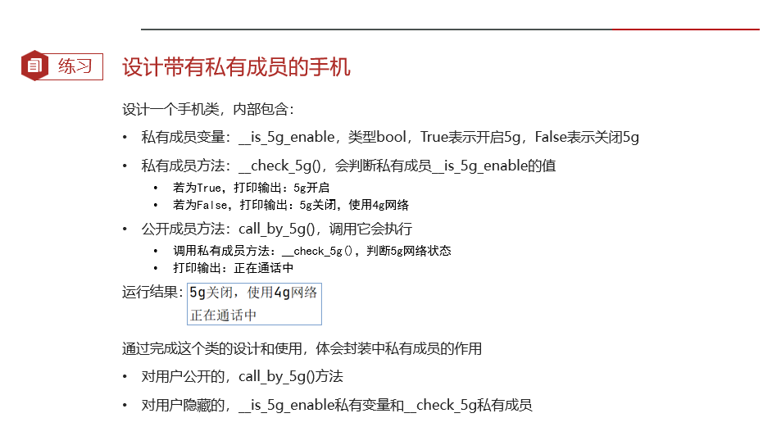
img_23.png
class MobilePhone:
def __init__(self, is_5g_enable=False):
self.__is_5g_enable = is_5g_enable # 私有成员变量
def __check_5g(self):
"""私有成员方法，检查5G状态"""
if self.__is_5g_enable:
print("5g开启")
else:
print("5g关闭，使用4g网络")
def call_by_5g(self):
"""公开成员方法，执行5G网络状态检查并模拟通话"""
self.__check_5g() # 调用私有成员方法
print("正在通话中")
# 创建手机对象，假设默认5G未开启
phone = MobilePhone()
# 尝试使用5G通话，此时5G应为关闭状态
phone.call_by_5g()
# 开启5G后再次尝试
phone._MobilePhone__is_5g_enable = True # 直接访问私有变量来修改（通常不推荐这种做法）
phone.call_by_5g()

482
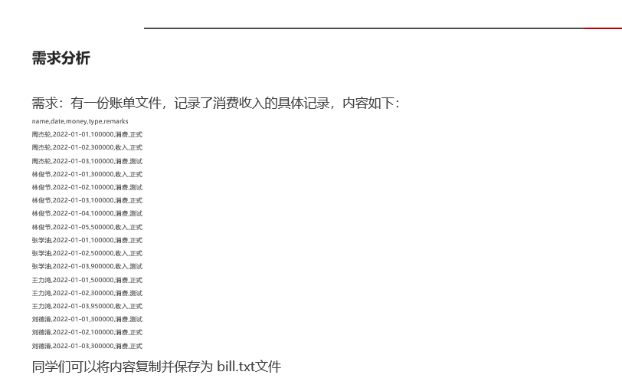
img_24.png
def backup_file(source_path, backup_path):
try:
# 打开源文件进行读取
with open(source_path, 'r', encoding='utf-8') as file:
# 打开备份文件进行写入
with open(backup_path, 'w', encoding='utf-8') as backup_file:
# 逐行读取源文件
for line in file:
# 检查行中是否包含关键字“测试”
if '测试' in line:
continue # 如果包含“测试”，跳过这一行
# 将不包含“测试”的行写入备份文件
backup_file.write(line)
except FileNotFoundError:
print(f"文件 {source_path} 未找到。")
except Exception as e:
print(f"处理文件时发生错误：{e}")
# 指定源文件路径和备份文件路径
source_file_path = 'bill.txt'
backup_file_path = 'bill.txt.bak'
# 调用函数执行备份和过滤操作
backup_file(source_file_path, backup_file_path)

